Муниципальное дошкольное образовательное учреждение
«Детский сад № 21»

Консультация для родителей
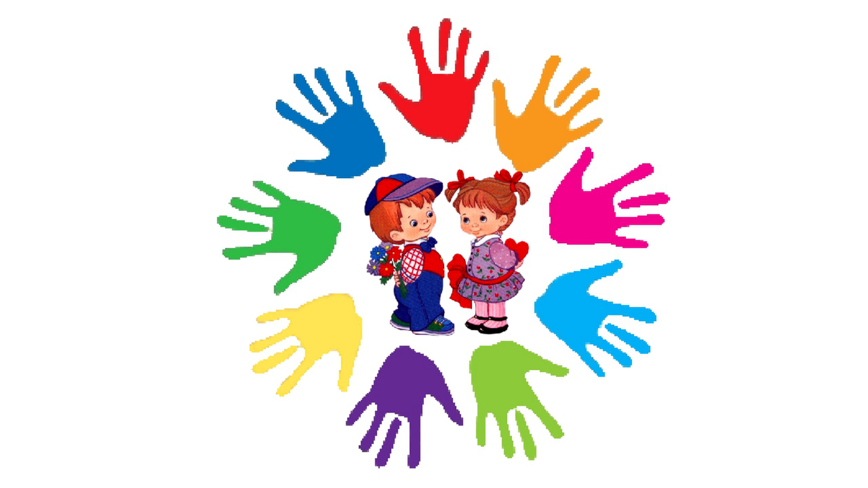
«Игры для развития мелкой моторики в домашних условиях»

Подготовила Е.А. Юсупова

Декабрь, 2023 г.

Известному педагогу В.А. Сухомлинскому принадлежит высказывание: "Ум ребенка находится на кончиках его пальцев".
"Рука - это инструмент всех инструментов", - сказал еще Аристотель. "Рука - это своего рода внешний мозг!" - писал Кант. Ребенок постоянно изучает, постигает окружающий мир. Основной метод накопления информации – прикосновения.
Пальцы наделены большим количеством рецепторов, посылающих импульсы в центральную нервную систему человека. На кистях рук расположено множество акупунктурных точек, массируя которые можно воздействовать на внутренние органы, рефлекторно с ними связанные. Доказано, что речь ребенка и его сенсорный («трогательный») опыт взаимосвязаны. Если движение пальцев рук соответствует возрасту, то и речевое развитие находится в пределах нормы; если движение пальцев отстает, то задерживается и речевое развитие, хотя общая моторика при этом может быть нормальной и даже выше нормы.
Речь совершенствуется под влиянием кинетических импульсов от рук, точнее, от пальцев. Поэтому, если Вы хотите, чтобы ребенок хорошо говорил, развивайте его ручки. Движения пальцев и кистей рук имеют развивающее воздействие. На ладони и на стопе находится около 1000 важных, биологически активных точек. Воздействуя на них, можно регулировать функционирование внутренних органов организма.
Так, массируя мизинец, можно активизировать работу сердца, безымянный палец – печени, средний – кишечника, указательный – желудка, большой – головы. Начинать работу по развитию мелкой моторики нужно с самого раннего возраста. Уже грудному младенцу можно массировать пальчики, воздействуя тем самым на активные точки, связанные с корой головного мозга.
В раннем и младшем дошкольном возрасте нужно выполнять простые упражнения, сопровождаемые стихотворным текстом.
Это могут быть пальчиковые игры, типа
«Мы капусту рубим, рубим…», «Молоточком я стучу…» или же игры со специальными развивающими игрушками, например играми-сортерами, пазлами, мозаикой, конструкторами. Не забывайте о развитии элементарных навыков самообслуживания: застегивать и расстегивать пуговицы, завязывать шнурки и т. д.
Чтобы заинтересовать ребенка и помочь ему овладеть новой информацией, нужно превратить обучение в игру, не отступать, если задания покажутся трудными, не забывать хвалить ребенка.
Не менее популярными для развития мелкой моторики руки ребенка являются игры-шнуровки, разработанные Марией Монтессори. В последнее время игры – шнуровки (по идеям Марии Монтессори) стали пользоваться большой популярностью, как в детских учреждениях, так и в домашних играх. Уже давно доказано, что шнуровка - идеальная игрушка для развития устной речи и подготовки руки к письму. Игры со шнурками способны даже корректировать дефекты речи. Играть со шнуровкой можно начинать с 2 лет.
Интересно, что малыши с этого возраста и примерно до 6 лет сами инстинктивно тянутся к играм с мелкими предметами: возятся с пупсиками, бусинками, веревочками, небольшими кусочками ткани. Шнурование отвечает естественной потребности этого возраста, и поэтому оно - незаменимый способ развития мелкой моторики и координации движений, выработки трудолюбия, усидчивости и внимательности. Итак, формируя и совершенствуя тонкую моторику пальцев рук, мы усложняем строение мозга, развиваем психику и интеллект ребенка.
Через развитие мелкой моторики мы совершенствуем психические процессы и речевую функцию ребенка. Игры и упражнения на развитие мелкой моторики, которыми можно заниматься не только в детском саду, но и дома.
Пальчиковая гимнастика Пальчиковая гимнастика решает множество задач в развитии ребенка:
• способствует овладению навыками мелкой моторики;
• помогает развивать речь;
• повышает работоспособность головного мозга;
• развивает психические процессы: внимание, память, мышление, воображение;
• развивает тактильную чувствительность;
• снимает тревожность. Пальчиковые игры очень эмоциональны, увлекательны.
Это инсценировка каких – либо рифмованных историй, сказок при помощи рук. Дети с удовольствием принимают участие в играх - потешках. Самый известный вариант такой игры - «Сорока-сорока», но есть и более сложные для проговаривания и показа. Например:
Моя семья Этот пальчик – мамочка, Этот пальчик – папочка, Этот пальчик – бабушка, Этот пальчик – дедушка, Этот пальчик – я. Вот и вся моя семья! (попеременно массируем пальцы руки, на последней строке сжимаем и разжимаем кулачки)
Мы капусту рубим, рубим , Мы капусту рубим, рубим… (ребро ладони) Мы морковку трем, трем (кулаками трем друг о друга) Мы капусту солим, солим…(щепотками), Мы капусту жмем, жмем. (сжимаем и разжимаем кулаки).
Развитию кисти и пальцев рук способствуют не только пальчиковая гимнастика, но и разнообразные действия с предметами.
Например: Игры с пуговицами. Подберите пуговицы разного размера и цвета. Попробуйте выложить рисунок, дома Вы можете попросить малыша сделать такой же. После того, как ребенок научится выполнять задание, предложите ему придумать свои варианты рисунков. Из пуговичной мозаики можно выложить цветок, неваляшку, снеговика, бабочку, мячики, бусы и т.д. Пуговицы можно нанизывать и на нитку, изготавливая бусы.
Игры с сыпучими материалами
1.Насыпаем в емкость горох или фасоль. Ребенок запускает туда руки и изображает, как месят тесто, приговаривая: "Месим, месим тесто, есть в печи место. Будут-будут из печи Булочки и калачи". Или: «Мы тесто месили, Мы тесто месили, Нас тщательно все промесить попросили, Но сколько не месим И сколько не мнем, Комочки опять и опять достаем.
2.Рисование по крупе. На яркий поднос тонким равномерным слоем рассыпьте мелкую крупу. Проведите пальцем ребенка по крупе. Получится яркая контрастная линия. Позвольте малышу самому нарисовать несколько хаотических линий. Затем попробуйте вместе нарисовать какие-нибудь предметы (забор, дождик, волны, буквы и т.д).
3.В «сухой бассейн» помещаем горох и бобы. Ребенок запускает в него руку и старается на ощупь определить и достать только горох или только бобы.
Игры с прищепками
1.Бельевой прищепкой поочередно «кусаем» ногтевые фаланги (от указательного к мизинцу и обратно) на ударные слоги стиха: «Сильно кусает котенок-глупыш, Он думает, это не палец, а мышь. (Смена рук.) Но я же играю с тобою, малыш, А будешь кусаться, скажу тебе: «Кыш!». 2.Представьте вместе с малышом, что прищепки - это маленькие рыбки, а кружочек или квадратик, выполненный из картона - это кормушка. Ну а малышу надо помочь рыбкам пообедать, то есть, прикрепить их по периметру фигуры. Очень интересно для детей «приделывать иголки» ежу, вырезанному из картона и т.д.
3.Ну и, конечно, развешивание носовых платочков после стирки и закрепление их прищепками. Это несложное задание даже для ребенка, который не раз играл с прищепками, возможно, окажется не таким уж простым. Игры с бусинами, макаронами отлично развивает руку разнообразное нанизывание. Нанизывать можно все, что нанизывается: пуговицы, бусы, рожки и макароны, сушки и т.п. Бусины можно сортировать по размеру, цвету, форме.
Игры – шнуровки Можно использовать как фабричного производства, так и выполненного своими руками. (Многообразные шнуровки представлены на выставке). Такие игры развивают пространственную ориентировку, внимание, формируют навыки шнуровки, развивают творческие способности, способствуют развитию точности глазомера, последовательности действий.
Аппликация.
Аппликации доступны с весьма раннего возраста. Если ребенок еще мал, и вы опасаетесь дать ему ножницы, пусть рвет руками картинки из журнала или газеты - как получится; а вы будете наклеивать вырванные кусочки на чистый листок, придавая им какую-либо форму. Может получиться осмысленный коллаж. С 3-х лет (иногда и раньше) можно учиться вырезать ножницами, главное чтоб они были безопасными, с закругленными концами. Для начала удобней вырезать геометрические формы и фигурки из всё тех же цветных журналов, и клеящим карандашом, закреплять их на листе. Игра на вырезание узоров из в несколько раз сложенных листочков бумаги имеет неоспоримое преимущество. Как бы ни коряво вырезал ребенок, все равно получиться узор, отдаленно напоминающий снежинку или звездочку.
Работа с пластилином.
Лепить из пластилина можно начинать уже в 2 года, главное подбирать доступные задания и не забывать мыть руки. Лепим колбаски, колечки, шарики; режем пластилиновую колбаску пластмассовым ножом на множество мелких кусочков, а потом слепляем кусочки снова. Из каждого маленького кусочка делаем лепешку или монетку. Можно надавить на нашу лепешку настоящей монеткой, чтобы получить отпечаток.
Кусочки пластилина Катает наша Зина, Шарики, колбаски, И оживают сказки, Пальчики стараются, Лепят, развиваются. Если пластилин по какой-то причине вас пугает, изготовьте для малыша соленое тесто. Игра доставит удовольствие вне зависимости от результата.
Вот рецепт: мука - соль- вода- подсолнечное масло. Мука и соль берется в одинаковом количестве, а воды на треть меньше (например, на стакан муки стакан соли, 2/3 стакана воды, ст. ложка масла). Перемешать и замесить. Если лепится плохо, добавить воды. Тесто может долго храниться в холодильнике в целлофановом пакете. Чтобы вылепленные фигурки стали твердыми, запекайте их в духовке, чем дольше, тем лучше. Затвердевшие фигурки можно будет раскрасить красками. Всякий раз, когда вы готовите настоящее тесто, давайте кусочек полепить и малышу. Такие игры способствуют развитию мелкой моторики, процессов ощущения, расслабляют ребенка, снимают эмоциональное напряжение.
Рисование
Рисование - одно из самых любимых занятий всех детей. Чем чаще ребенок держит в руках кисточку, карандаш или фломастер, тем легче ему будет в школе выводить первые буквы и слова. Предлагайте детям разнообразные задания: это использование книжек –раскрасок, рисование пальцами на стене в ванной, используя обычные краски, дорисовывание, штриховки, игры – обводки. Обводить можно все, что попадется под руку: дно стакана, перевернутое блюдце, собственную ладонь, ложку и т.д. Особенно подходят для этой цели формочки для приготовления печений или кексов. Существует множество фабричных игр – обводок. Если ваш ребенок крайне неохотно рисует кистью, предложите ему порисовать пальцами. Можно рисовать одним, двумя, а можно сразу всеми пальцами одновременно: каждый пальчик опускается в краску определенного цвета, а потом по очереди ставится на бумагу. Так получается салют или бусы или еще что-нибудь. В наше время предлагаются в магазинах специальные пальчиковые краски. Очень необычно рисовать пористыми губками, маленькими резиновыми мячами с шершавой поверхностью. Дети с удовольствием используют так называемые «печатки».
Памятка для родителей
1. Детям дошкольного возраста для развития мелкой моторики необходимо предлагать:
2. Упражнения с массажным шариком (из су-джок терапии), грецкими орехами, карандашами, ручками, фломастерами.
3. «Танцуйте» пальцами и хлопайте в ладоши тихо и громко, в разном темпе.
4. Используйте с детьми различные виды мозаики, конструкторы (железные, деревянные, пластмассовые), игры с мелкими деталями, счетными палочками.
5. Организуйте игры с пластилином, тестом.
6. Попробуйте технику рисования пальцами. Можно добавить в краски соль или песок для эффекта массажа.
7. Используйте цветные клубочки ниток для перематывания, веревочки различной толщины и длины для завязывания и развязывания.
8. Включите в игры разнообразный природный материал (палочки, веточки, шишки, скорлупки, початки и т.д.).
9. Занимайтесь с детьми нанизыванием бусин, бисера, учите расстегивать и застегивать пуговицы, кнопки, крючки, молнии.
10.Давайте детям лущить горох и чистить арахис.
11.Складывайте матрешку, играйте с различными вкладышами. 12.Режьте ножницами.

